МУНИЦИПАЛЬНОЕ БЮДЖЕТНОЕ ДОШКОЛЬНОЕ ОБРАЗОВАТЕЛЬНОЕ УЧРЕЖДЕНИЕ «ДЕТСКИЙ САД КОМБИНИРОВАННОГО ВИДА № 13 «РОДНИЧОК»

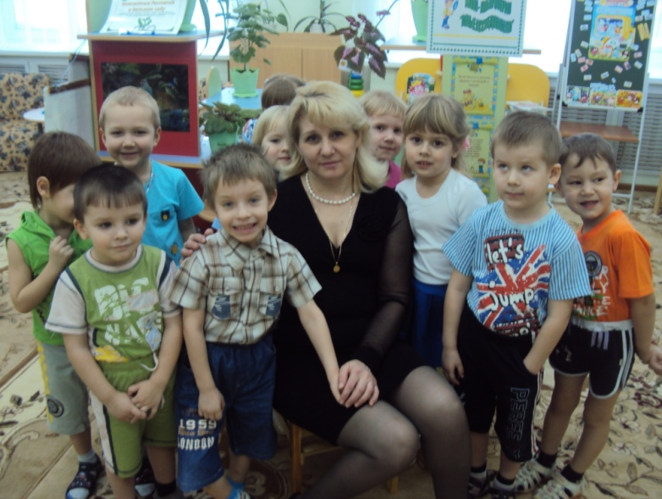
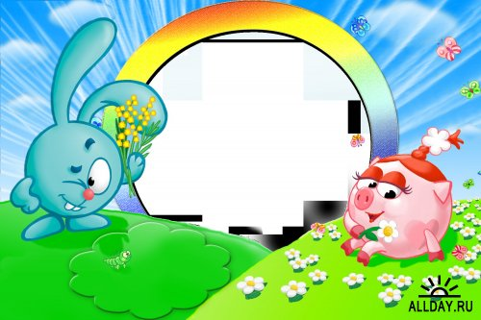

Вложить хотелось бы в детей
Тепло и ласку, без затей!
Хочу, чтоб выросли они
Хорошими, достойными людьми,
Любить, дружить, смеяться и мечтать
Ну и, конечно, взрослых уважать!

Мое кредо: «Не живи уныло, не жалей, что было, не гадай, что будет, береги, что есть!»
Кто есть воспитатель? Какие качества личности, профессионала нужно в себе воспитывать, чтобы стать воспитателем? Быть может лет двадцать назад, только поступая в профессиональное учебное заведение, я ответила бы на этот вопрос однозначно, как выученный текст из учебников по педагогике или привела бы понравившееся высказывание одного из великих умов. Но, работая все это время воспитателем, всё больше углубляясь в дело, общаясь с детьми, я не могу найти ответа на эти вопросы. Быть может все дело в том, что профессия воспитателя стала для меня образом жизни, и я живу этим. И, как вопрос о смысле жизни, на который человек отвечает всю свою сознательную жизнь, так и на вопрос каким должен быть воспитатель, я буду отвечать всю свою жизнь…
Я работаю воспитателем в нашем небольшом поселке 23 года. Я – воспитатель детского сада! Кто-то усмехнется, услышав это, кто-то пожалеет, а кто-то осуждающе покачает головой: «Ну и работу ты себе выбрала…». Однако же я люблю свою профессию, потому что она самая фантастическая и непредсказуемая!
Каждый день, идя на работу, в моей голове роятся мысли о предстоящих делах. Как их много! Но самая главная из них – как пройдет очередная встреча с детьми, какое у них будет настроение, как провести день так, чтобы детям было интересно и нескучно в детском саду. Всегда волнуюсь, удастся ли мне это сделать. Маленькие «мудрые учителя» проверяют меня на прочность каждый раз и одновременно любят.
Профессия воспитателя – это наверное образ жизни. Я не работаю воспитателем, я живу этим. Целый день находишься с детьми, организуешь занятия, игры, между тем нужно обращать внимание на каждого ребенка, реагировать на их дела. Дома готовишься к предстоящим занятиям, готовишь раздаточный, демонстрационный материал. При этом часто все это надо делать своими руками, с любовью. Порой встречаешь удивленные взгляды: как можно за такую «нищенскую» зарплату столько делать? Не могу ответить. Да, быть воспитателем сложно.
Детский сад – маленький мир. В ней я чувствую себя свободно, легко. Мне нравиться то, чем я занимаюсь. И радость, которую мне приносит моя работа, не оценивается чем-то материальным. Чувствовать ответственность, свою сопричастность к чему-то большому – это большое счастье.
Дети приходят к нам совсем маленькими, только научившись ходить и говорить. Они только вступают в большую жизнь, перед ними дорога, окрашенная разными красками, как разноцветная радуга. Они не робеют, не боятся, смело вступают в дорогу жизни. Порой плача, порой громко смеясь, они учатся быть людьми среди людей, каждый по мере своих возможностей, природных данных. Природа щедро одаривает детей, но они не могут видеть эти сокровища. Эти дары Природы мы, взрослые, должны в них раскрыть, бережно сохраняя индивидуальность ребенка. И свою задачу, как воспитателя, я вижу именно в этом. Это большая ответственность перед растущим человеком, перед его родителями, перед обществом, и перед будущим всего человечества.
Дети как губка – впитывают и хорошее , и плохое. Поэтому ты в детском саду уже для того, чтобы их жизнь продолжалась. Им не важно, что дома неприятности, что у тебя плохое настроение. Им важны твои глаза, твои руки, твой голос, твое сердце! И вспоминаешь, что ты здесь для того, чтобы их жизнь продолжалась и была полной, чтобы они были защищены и накормлены, могли учиться, все делать сами, ходили в сухих колготках, с ощущением, что их здесь любят.
Что? Любят? Да! И ты понимаешь, что действительно их любишь. Разных : и когда они плачут, и когда смеются, когда задают один и тот же вопрос по сто раз, и когда вообще не умеют говорить. Когда хулиганят, и когда обнимаются, и даже когда обижаются «Я к тебе больше не приду!» Просто ты их любишь, и поэтому ты здесь.
Я намеренно избегаю слова «педагогов», потому что давно убедилась, что не только профессиональные знания создают хорошего человека. Прежде всего, это качества личности. А вот какие – трудно описать, потому что все видят «хорошего человека» немного по-разному. Хотите убедиться? У друзей, коллег, родителей спросите. И они назовут такие качества как порядочность, аккуратность, ответственность, эрудированность, оптимистичность, находчивость, здоровье и т.п.
Счастливый ли я человек, выбрав свое дело? Да! Я люблю свою профессию, мне приятно общаться с родителями, я с удовольствием делюсь своими идеями с коллегами, я очень люблю мою с ребятами жизнь! Я счастливый человек, потому что мне неведома скучная, однообразная, рутинная работа, напротив я с радостью и любовью свои знания, свой опыт отдаю детям! Поэтому, если начать свою жизнь сначала, то я однозначно снова выберу профессию воспитателя.
На земле каждый день рождается множество людей, но лишь единицы становятся знаменитыми. Возможно, мне не суждено совершить подвиг, сделать великое открытие, - мне это и не важно. Мне важно, что люди доверили мне самое дорогое, что у них есть – своих детей, которые вырастут и непременно внесут свой посильный вклад во благо нашей Земли, а кто-то из них может быть станет знаменитым и даже совершит подвиг. А я буду знать, что в этом есть и моя заслуга, так как я вложила в каждого своего воспитанника свой труд, частичку души и сердца.
Я – воспитатель!
И в группу свою всегда прихожу
Как приходят домой после долгой разлуки
Здесь покой и уют я всегда нахожу,
В этих стенах, я знаю
Нет вовсе причины для скуки
Группа моя – мастерская,
Даже храм из наук
Здесь мы думаем, спорим
Решаем, рисуем.

